KDE Çevirilerine Başlama Kılavuzu
v1.2
Volkan Gezer
volkangezer@gmail.com

Sürüm geçmişi:

07.04.2017 – v1.0 İlk belgelendirme oluşturuldu.
13.06.2017 – v1.1 Betikteki değişiklikler yansıtıldı.
10.08.2018 – v1.2 Yeni dosya eklendi ve yetkili kullanıcılar için de yapılandırma yapılabiliyor.

İçindekiler
KDE Çevirilerine Başlama Kılavuzu 1
Giriş 2
Peki nedir PO dosyası? 3
Başlıyoruz... 3
Klasördeki diğer dosyalar ne? 7
Bazı metinlerde % işaretleri var bunları ne yapmalıyım? 7
Lokalize’den tam faydalanın... 8
Kurulum sırasında kopyalanan betikler ne? 10
Dosyalarda arama ve toplu değişiklikler... 10
Ek kaynaklar 11

Giriş

KDE Topluluğu, herkesi bünyesine katabilecek büyük bir ailedir. Programcı, tasarımcı, çevirmen olun olmayın, herkes için bir görev bulunabilir. Bu görevlerden bir tanesi de yerelleştirmedir. Teknik bilgi gerektirmeden Türkçe ve İngilizce’ye hakim herkes KDE çeviri çalışmalarına katılabilir.

Bu belgede en az teknik bilgi kullanılarak temel kullanıcılar için çeviri ortamının nasıl hazırlanacağı anlatılmaktadır. Amaç, mümkün olduğunca en az komut kullanarak çeviriye başlamaktır.

Çoğu özgür yazılım projesi gibi, iletişim doğrudan kişiler yerine, e-posta listesi ile yürütülmekte. Genel çeviri akışı Resim 1‘deki gibidir:

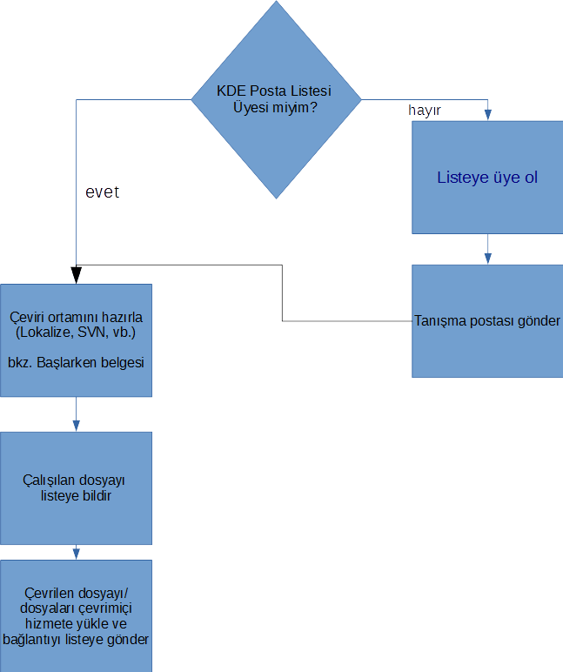
Resim 1: Genel çeviri akışı

KDE yerelleştirme çalışmaları için üye olunması gereken liste:

https://mail.kde.org/mailman/listinfo/kde-l10n-tr

Gerekli bilgiler ve yönlendirmeler bu adreste mevcut. Listeye üye olduktan sonra, listeye kısaca kendinizi tanıtan bir merhaba e-postası atmanız iyi olacaktır.

KDE’nin Türkçe takım sayfası ise şurada: https://l10n.kde.org/team-infos.php?teamcode=tr

Belirli bir dosya çevirisi yapmak isterseniz, bu sitede GUI messages veya Documentation messages içinde gezinerek ilgili PO dosyasını indirebilirsiniz. Bunun yerine aşağıda tüm dosyaların indirilmesi anlatılacaktır.

Peki nedir PO dosyası?

Bu kısım biraz teknik bilgi içeriyor. Dilerseniz sonraki başlığa geçebilirsiniz.

PO (Portable Object – Taşınabilir Nesne) dosyası gettext tarafından tanıtılmış ve açık kaynaklı yazılımların birçoğunda kullanılan çeviri dosyasıdır. Düz bir metin düzenleyici ile açıldığında karmaşık gelebilir. Ayrıca detaylara burada girmeyeceğiz.

PO dosyaları, POT (T – Template, Şablon) şablonlarından türetilir. POT dosyaları yazılımın geliştirildiği ana dildeki metinleri içerir. Yazılım bir dile çevrilirken, bu POT dosyaları kullanılarak ilgili dilde PO dosyası oluşturulur. PO dosyasının tamamı veya bir bölümü çevrildikten sonra MO olarak ikili dosya haline getirilir. Bu dosya da yazılım tarafından okunarak, o dilde gösterilmesini sağlar.

Bu işlemlerin tamamını el ile yapmak yerine kullanacağınız Lokalize uygulaması ile otomatikleştirebilirsiniz.

Başlıyoruz...

Çeviri yapabilmek için çeviri metinlerini içeren dosyalarla (PO ve POT dosyaları) iyi şekilde çalışabilen ve KDE ile tümleşik çalışan Lokalize kullanacağız. Ayrıca çeviri dosyalarını depolardan indirebilmek için SVN sürüm kontrol sistemini kurmamız gerek. Debian tabanlı sistemlerde (Ubuntu, Kubuntu, Linux Mint veya diğer Ubuntu türevleri de dahil), betik aşağıdaki komutu otomatik olarak çalıştıracak:

sudo apt install lokalize subversion

Sisteminiz Debian tabanlı değilse, paket yöneticinizi kullanarak bu iki paketi yüklemeniz gerek. Windows üzerinde çalışıyorsanız çeviri dosyalarını düzenlemek için PO Edit uygulamasını da kullanabilirsiniz. Ancak bir Linux bilgisayarı altında çalışmanız önerilir.
Kurulumun ardından çeviri betik paketini alın ve çeviri dosyalarının indirilmesini istediğiniz klasöre açın. Bu klasörde şu anda 6 dosya bulunmalı:

ceviri_guncelle.sh
ceviri_uygula.sh
ceviri_gonder.sh
embedded-google-translate.py
embedded-google-translate.rc
kde_tr_yapılandır.sh
terms.tbx

Eğer KDE kullanıyorsanız klasörün içerisinde sağ tıklayın ve Eylemler -> Uçbirimi Burada Aç tıklayın. Değilseniz bir uçbirim (terminal) açıp bu 5 dosyanın bulunduğu dizine geçin (cd komutu ile).

Ardından şu komutu çalıştırın:

chmod +x kde_tr_yapılandır.sh && ./kde_tr_yapılandır.sh

Enter ile kuruluma devam edin.

İnternet hızınıza bağlı olarak birkaç dakika içerisinde 3 farklı depo klonlanacaktır. Ardından Lokalize projesi oluşturulacak ve programı açıp açmak istemediğiniz sorulacak. Enter ile Lokalize’nin açılmasına izin verin.

Lokalize’yi ilk defa başlatıyorsanız Ayarlar -> Lokalize Uygulamasını Yapılandır -> Kimlik bölümünde bilgilerinizi doldurun (bkz. Resim 2).
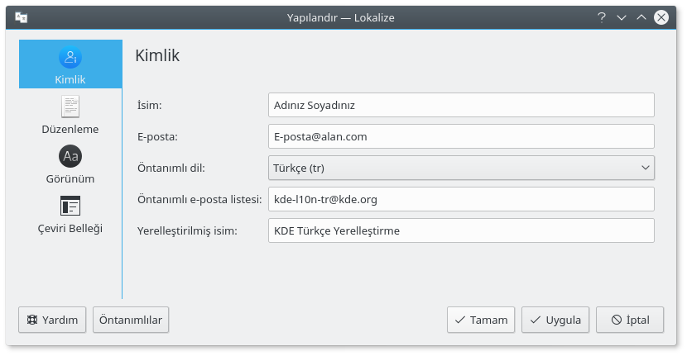
Resim 2: Lokalize Yapılandırma Sayfası

Yerelleştirilmiş isim KDE Türkçe Yerelleştirme olarak kalabilir. Uygula tıkladıktan sonra Resim 3‘deki gibi pencere ile karşılaşacaksınız:

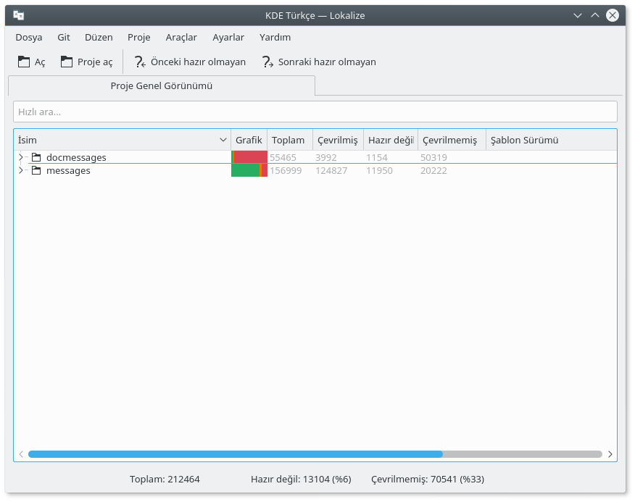
Resim 3: Lokalize Proje Genel Görünümü

Burada docmessages ve messages adında iki klasör görülmekte. İlki, uygulamaların belgelendirmelerinin, ikincisi de uygulamaların çevrilecek metinlerinin dosyalarını içerir.

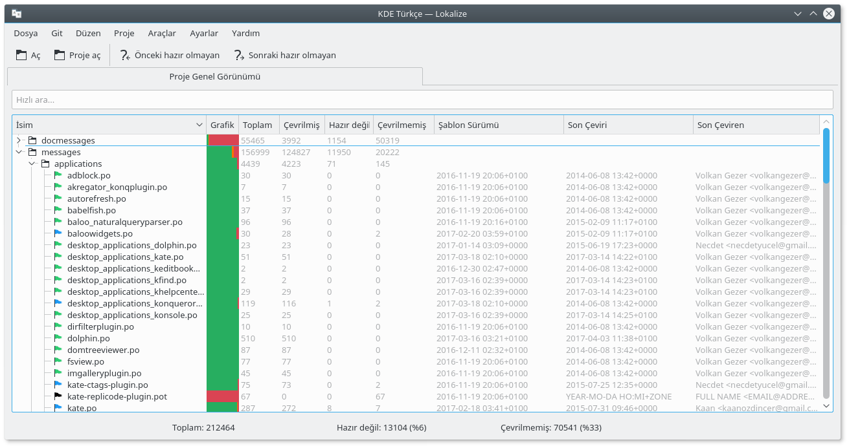
Resim 4: Lokalize proje görünümünde, applications içerisindeki çeviri dosyaları
Resim 4‘teki gibi, örneğin messages ve applications klasörlerini açtıktan sonra çevrilecek PO dosyalarını görebiliriz. Yeşil bayrak çevirisi bitmiş, mavi bayrak çevisi tam bitmemiş dosyaları gösterir. Siyah bayrak ise henüz çevirisine hiç başlanılmamış POT şablon dosyalarını gösterir. Yandaki sütunlarda da dosya hakkında ayrıntılı bilgileri görebilirsiniz. Çeviriye başlamak için mavi veya siyah bayraklı bir dosyaya tıklamanız yeterli olacaktır:

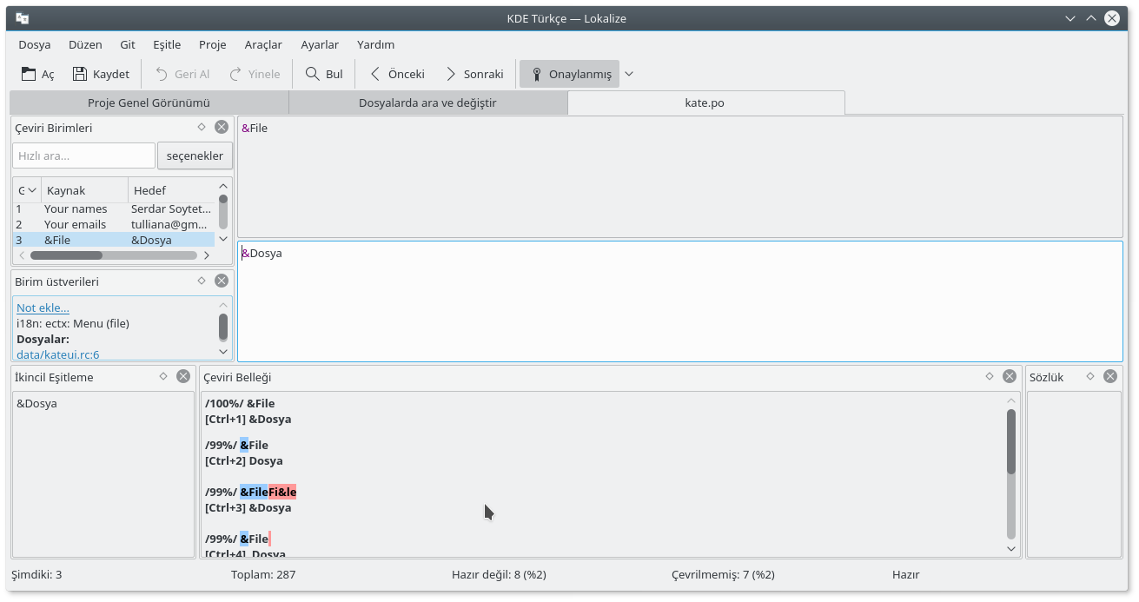
Resim 5: Seçilen bir çeviri dosyasında çevirmen görünümü
Örneğin, Resim 5 içinde görüldüğü gibi kate.po dosyasını seçtiğimizde yeni bir sekme açıldı. Soldaki “Çeviri Birimleri” dosya içindeki tüm metinleri gösteriyor. Resim 5 içinde, 3 numaralı birim seçilmiş.

Hemen sağındaki ikiye ayrılmış bölümün üstünde, seçili birimin özgün dildeki metni, altındaki beyaz kısımda ise bunun Türkçe’ye yapılacak çevirisi yer alıyor. Seçili birim çevrildiği için zaten Türkçe kısmına metin girilmiş. Çevrilmemiş birimlerde metni girmeniz gereken bölüm burası olacak.

Birimler arasında hızlıca geçiş yapmak için klavyenizdeki PageUp ve PageDown tuşlarını kullanabilirsiniz. Çeviriyi tamamladıktan sonra dosyanızı kaydetmeyi unutmayın. Özgün metni çeviri kısmına kopyalamak için CTRL+Boşluk tuşuna basın. Bazı uzun metinlerde bunu kullanmak isteyebilirsiniz.

Çeviriyi göndermek için değiştirdiğiniz PO dosyalarını posta listesine gönderin. Posta trafiğini azaltmak için dosyaları sıkıştırıp bir çevrimiçi depolama hizmetine (Dropbox, Google Drive, OneDrive, Yandex Disk vb.) gibi kaydetmeniz ve bağlantıyı liste ile paylaşmanız önerilir. Dosyalar işlendikten sonra e-posta adresinize bir ileti gönderilecektir.

NOT: Çeviri yaptığınız zamanlarda çakışmaları önlemek ve en son şablon ve metinlere sahip olmak için sisteminizi depo ile eşit tutmanız gerekli. Bunun için ceviri_guncelle.sh betiğini çalıştırmanız gereklidir (Aşağıya bakın).

Klasördeki diğer dosyalar ne?

Kurulumdaki diğer dosyaların adları ve kullanımları:

- ceviri_guncelle.sh – Çeviri yapmaya başlamadan önce dosyaların güncelliği için günde en az 1 kez uçbirim kullanılarak çalıştırılmalı.

chmod +x ceviri_guncelle.sh && ./ceviri_guncelle.sh

- ceviri_uygula.sh – Yaptığınız çevirileri görmek için sabırsızlanıyor ve hemen denemek istiyorsanız çalıştırabilirsiniz.

chmod +x ceviri_uygula.sh && ./ceviri_uygula.sh

- ceviri_gonder.sh – Yaptığınız çevirileri depoya göndermek için çalıştırabilirsiniz. Not: Bu işlem KDE deposuna yazma izninizin olmasını gerektirir. Bu, yapılandırma sırasında belirtilmişti.

chmod +x ceviri_gonder.sh && ./ceviri_gonder.sh

- terms.tbx – tmx2tbx betiği kullanılarak LibreOffice terminolojisinden oluşturulmuş sözlük. Olduğu klasörde bırakmanız yeterlidir. Lokalize otomatik olarak kullanacak ve kelimeleri sözlük önerisi olarak size sunacaktır.

Not: chmod +x *****.sh && kısmını sadece ilk çalıştırmada kullanmanız yeterli.

Bazı metinlerde % işaretleri var bunları ne yapmalıyım?

Sabit metinde değişken değerler için yer tutucu olarak % ile başlayan argümanlar kullanılır. Bu işaretle başlayanları olduğu gibi cümlede uygun yere yerleştirmeniz gereklidir. Eğer gelebilecek tüm kombinasyonlardan emin değilseniz, tırnak işareti kullanıp ek getirmekten kaçının. Örnekle açıklayalım:

İngilizce | Türkçe
İngilizce | Yanlış | Doğru
Please select %s file: | Lütfen dosya seçin: (argüman kullanılmamış) | Lütfen %s dosya seçin:
There are %s apples | %s elmalar var (Türkçede sayı sıfatı varsa çoğul isim kullanılmaz) | %s elma var
Are you sure that you want to delete %s? | %s’yi silmek istediğinizden emin misiniz? (%s argümanının ne olduğu bilinmiyor. %s yerine “kullanıcı” gelirse cümlenin anlamı bozulacak (Kullanıcı’yi silmek...) | %s için kullanılabilecek terimlere bakın. Çevrilen uygulamaya göre anlaşılabilir: Kullanıcı adı mı, klasör mü? Hiçbir şekilde bilgi yoksa “%s için silme işlemi yapmak istediğinizden emin misiniz?” diye çevrilebilir.
Please delete %1 file in %2 folder. | Lütfen %1 dosyayı %2 klasörden sil. | Buradaki %1 bir sayı olmak zorunda olmadığından öncelikle üstbilgiye bakın. Sayı değilse: “Lütfen %2 klasöründen %1 dosyasını silin.” diye çevrilebilir. %1 sayı ise: “Lütfen %2 klasöründen %1 dosyayı silin.” olabilir.

Çeviri yaparken dikkat edilmesi gereken diğer konu da emir kiplerinde “yapınız, tıklayınız” yerine “yapın, tıklayın” olarak kullanmaktır.

Not: Bazı PO dosyalarında hangi argümanın ne için kullanıldığı Lokalize içindeki Birim üstverisi bölümünde görülebilir.

Lokalize’den tam faydalanın...

Çeviri yaparken aynı metinleri farklı dosyalarda tekrar tekrar gördüğünüzü farkedeceksiniz. Ancak Lokalize’nin Çeviri Belleği sayesinde, bunları tekrar çevirmenize gerek kalmaz. Her dosyayı açtığınızda, öntanımlı olarak, Lokalize bu dosyadaki tüm çeviri dizgilerini belleğine ekler. Ancak şimdiye kadar çevrilmiş tüm dosyaların çevirilerini belleğe eklemek isterseniz, Araçlar menüsünden Çeviri belleğini yönet seçin (bkz. Resim 6).

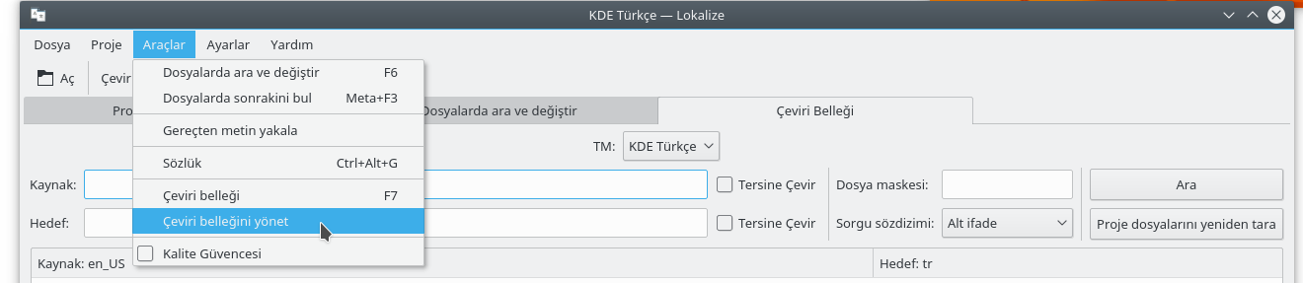
Resim 6: Çeviri belleğini yönetme penceresini başlatma
Ardından KDE Türkçe belleğini seçin ve Veri Ekle tıkladıktan sonra tüm indirilmiş 3 deponun da bulunduğu klasörü seçin (betiklerin bulunduğu klasör, bkz. Resim 7):

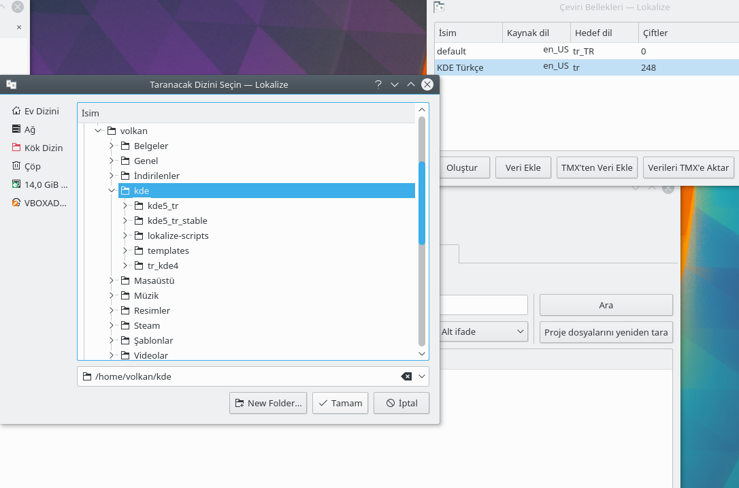
Resim 7: Çeviri belleğinin oluşturulacağı klasör seçimi

Tamam tıkladıktan sonra tüm dosyaların taranması zaman alacaktır. Ardından kate dosyasının düzenlenme sayfasındaki gibi (bkz. aşağıdaki resim), çeviri belleği kısmında çeviri ile eşleşen kelimeler ve ne derece eşleştiği gösterilecektir. İlgili çeviriyi kullanmak için Ctrl+Seçilen çeviri sayısı tuşuna basmanız yeterli (Ctrl+1, Ctrl+2 gibi).

Resim 8: Örnek çeviri bellek önerileri

Kurulum sırasında kopyalanan betikler ne?

Kurulum sırasında, Anıl Özbek tarafından düzenlenmiş bir betik kopyalandı. Bu betik şu adreste bulunabilir: https://github.com/maidis/tr-lokalize-scripts

Bu betik, seçili çeviri biriminin, İngilizce-Türkçe çevirisinde gitgide iyileşen ve çeviride yardımcı olması açısından kullanılabilecek Google Çeviri ile çevrilmesini sağlar. Kullanmak için çeviri yapılmasını istediğiniz birimi açın ve Araçlar -> Kaynak Metni Gömülü Olarak Google Çeviri ile Çevir seçin. Tabii ki hızlı çeviri yapmak için bu eyleme bir kısayol da atayabilirsiniz. Bunun için Ayarlar -> Kısayolları Yapılandır seçin. Arama kısmına Google yazın ve bir kısayol sütunundaki ok işaretine basın. Ardından atamak yapmak için özel seçeneğinin yanındaki Hiçbiri yazan düğmeye tıklayın ve klavyeniden tuş kombinasyonuna basın. Atanmamış bir tuş arıyorsanız, Ctrl+ÜstKarakter (Shift)+T tuşlarını kullanabilirsiniz.

Dosyalarda arama ve toplu değişiklikler...

Kullanım sırasında hoşunuza gitmeyen bir çeviri ya da çevrilmemiş bir metin gördüyseniz, binlerce dosyanın içerisinden aradığınız metni bulmak kolay olmayacaktır. Bunun için F6 tuşuna basarak Kaynak (İngilizce) veya Hedef dilinde (Türkçe) tüm dosyalarda arama yapabilirsiniz (bkz. Resim 9). Ardından çıkan sonuçlardan bir satıra tıklayarak ilgili dosyanın ilgili dizgesine ulaşabilirsiniz. Öntanımlı olarak aramanın büyük küçük harfe duyarlı oldığını unutmayın.

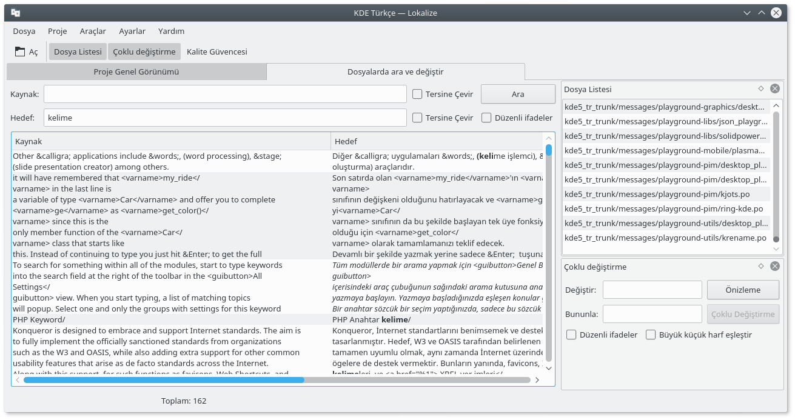
Resim 9: Tüm dosyalarda arama ve değiştirme penceresi

Ek kaynaklar

Çeviri yaparken en çok yapılan yanlışlar: http://kubunturkiye.blogspot.com/2013/02/t-ceviri-yaparken-en-cok-yaplan-yanlslar.html

Ubuntu Kubuntu KDE Çevirileri hakkında: http://kubunturkiye.blogspot.com/2013/02/t-turkcelestirme-hakknda-ubuntu-kubuntu.html

Anlaşılabilirliği sabit tutmak adına Nilgün Belma Bugüner tarafından derlenmiş sözlük: http://gnu-tr.sourceforge.net/sozluk.php

Bu dosya ve betiklerin barındırıldığı depo: https://github.com/vgezer/translationTools

